**SÉPTIMO BÁSICO ARTES VISUALES MARCIA PARRA GUÍA N° 7, 27 DE AGOSTO.**

|  |  |  |
| --- | --- | --- |
| **NOMBRE:** | **Nº LISTA:** | **NOTA:** |
|
| **FECHA:** | **PTJE. TOTAL: 24**  **PUNTOS.** | **PTJE. OBTENIDO:** |
|

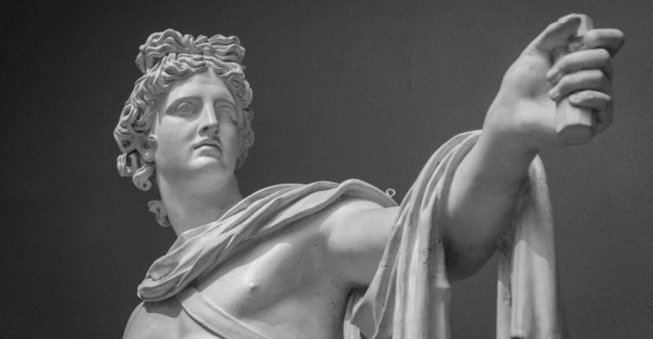**¿Qué es la escultura?**

La escultura es una de las llamadas Bellas Artes, de antigua práctica en la historia humana, y que consiste en el modelado, tallado o construcción de figuras tridimensionales o relieves a partir de diversos materiales resistentes, como la madera, la arcilla o diversos tipos de piedra. A la obra resultante de este proceso también se le dice escultura, y a quien lo practica, escultor.

La creación de una escultura puede implicar una cantidad diversa de técnicas, que van desde el cincelado hasta la fundición y el moldeado. Asimismo, este [arte](https://www.caracteristicas.co/arte/) alberga un repertorio de tendencias, materiales posibles y estéticas contrapuestas. Por eso existen esculturas realistas o hiperrealistas de figuras humanas, pero también obras abstractas.

Las esculturas ocupan un lugar importante en el diseño urbano y la arquitectura, así como en la decoración de interiores y exteriores. Las figuras emblemáticas de una sociedad o cultura, reales o imaginarias, suelen hacerse perdurar en el tiempo representadas de esta manera. **Origen de la escultura** <https://www.youtube.com/watch?v=pvVGPomoBvg>

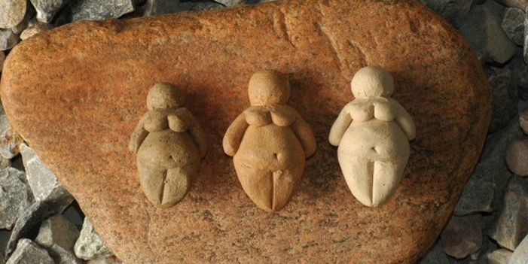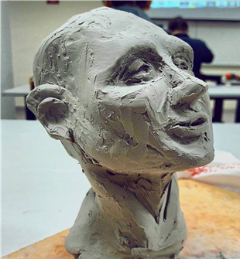

La Venus de Willendorf fue tallada como un símbolo de fertilidad.

La escultura se encuentra **muy presente en el imaginario de la humanidad**.

Numerosos relatos clásicos o ancestrales hablan de la posibilidad de crear figuras humanas de materiales inertes y luego darles [vida.](https://www.caracteristicas.co/vida/)

La escultura fue **una de las formas de representación cultivadas por el ser humano más primitivo**, sus primeras apariciones se remontan al [paleolítico.](https://www.caracteristicas.co/paleolitico/)

Hace 32.000 a 27.000 años, por ejemplo, **se tallaron en piedra ciertas figuras femeninas** conocidas hoy en día como “venus paleolíticas”: la Venus de Willendorf y la Venus de Lespugue. Se estima que son antiguos íconos de fertilidad, tallados en piedra caliza mediante instrumentos también compuestos de piedra.

**ACTIVIDAD**

1.- Realiza una cabeza ya sea de una figura humana o animal, pueden ser de personajes de cómic.

2.- **Materiales: un kilo de greda y si no puede comprar utilice papel maché casero.**

[https://www.youtube.com/watch?v=nrcESZgGVV](https://www.youtube.com/watch?v=nrcESZgGVVE) [E](https://www.youtube.com/watch?v=nrcESZgGVVE)

3.- De base puedes usar un pedazo de madera o cartón, pinta con témperas cuando se seque le colocas una pincelada de cola fría.

**PAUTA DE ESCULTURA DE CABEZA HUMANA O ANIMAL.**

**ESCALA**

|  |  |  |  |  |  |  |  |  |  |
| --- | --- | --- | --- | --- | --- | --- | --- | --- | --- |
| **Muy Bueno** | **4** | **Bueno** | **3** | **Regular** | **2** | **Insuficiente** | **1** | **No observado** | **0** |

|  |  |  |
| --- | --- | --- |
| **CRITERIOS / DIMENSIONES** | **INDICADORES A EVALUAR** | **PUNTAJE**  **OBTENIDO** |
| **CONTENIDO** | Representa escultórico con greda o papel maché. |  |
| Señala nombre de obra y autor en reverso de trabajo. |  |
| Representa cabeza humana o animal. |  |
| **PROCEDIMIENTO** | Entrega su trabajo terminado, prolijo y detallista. |  |
| El trabajo es creativo y original (sin copias). |  |
| La obra está completamente terminada. Envía fotografía al correo oficial. |  |